**大学生课外学术推荐书目资源**

**一、大学生学术通识读物**

1、题名：《带一本书去读研——研究生关键学术技术快速入门》

著者：扎卡里·肖尔；姜昊骞 译

出版社：新华出版社

出版时间：2023年2月

ISBN：9787516664230

索书号：G645.5/X417

馆藏地：白云山校区图书馆中文书库 2楼37架A面8列；大学城校区图书馆中文书库 3楼70架A面5列；知识城校区图书馆黄埔研究院中文藏书区

内容简介：作者扎卡里·肖尔是牛津大学博士，并且是一名学术经验丰富的研究员、教师，他用幽默、活泼的语言，向即将或刚刚踏入研究生阶段的硕士、博士学生，以及目标成为研究生的本科学生们，传授五种读研所需的关键学术技能：阅读、写作、发言、交往、研究。本书的每一章分别介绍了如何获得、运用和提高这五项技能。首先，“如何阅读”部分介绍了文本解析与文本批判的方法，并配以案例与练习，引导读者边学边练，掌握主动阅读技能。其次，“如何写作”部分提出了写出简明扼要文字的三种公式，阐述了优秀写作的法则。再次，“如何发言”部分结合“五步迭代法”和“四大要素”，阐明了包括学术演讲、课堂发言和课堂讨论在内的学术汇报技巧，强调了发言结构清晰的重要性。然后，“如何交往”部分结合案例，探讨了与师长同窗的相处之道。最后，“如何研究”部分说明了合理规划课题、聚焦研究重点的方法，提供了启发性的学术研究策略。

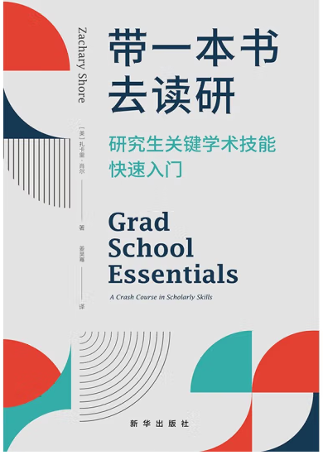

2、题名：《大学生学术论文写作入门》

著者：林幼菁

出版社：商务印书馆

出版时间：2020年8月

ISBN：9787100186582

索书号：H152.3/L459.4

馆藏地：白云山校区图书馆中文书库 2楼41架A面8列；大学城校区图书馆中文书库 3楼74架B面6列

内容简介：本书是指导大学生学习写作学术论文的入门级教材，从内容和形式两方面手把手地进行指导：内容上，从确定题目开始，到批判式阅读、查找收集文献、组织提纲、撰写初稿到修改论文，形式上，从如何引用文献、文献著录格式到论文分节方式。所举例证大多选择年轻人感兴趣的热点话题和时尚话题材料，内容组织则环环相扣，引人深入。因此，本书内容实用，难度适中，例证和练习丰富，语言轻松活泼，对于初学论文写作的大学生，具有很强的可读性、示范性和教学可操作性。

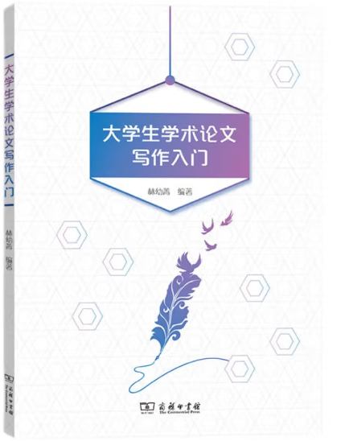

3、题名：《如何写好学术论文》

著者：詹姆斯·D. 莱斯特，小詹姆斯·D. 莱斯特 著；梁世超 译

出版社：成都时代出版社

出版时间：2023年6月

ISBN：9787546431154

索书号：H152.3/L147

馆藏地：白云山校区图书馆中文书库 2楼41架A面8列；大学城校区图书馆中文书库 3楼74架B面6列；知识城校区图书馆黄埔中文藏书区

内容简介：本书一直是提供有关学术研究、论文写作和文献引用的详细指导，是一本学术论文写作完全指南。本书旨在帮助各个学科的学生了解研究性写作的路径和方法。作者针对不同格式论文的要求和问题，详细介绍了写作必需的要领清单、格式和目标，可谓手把手地指导读者去完成一篇高质量的论文。

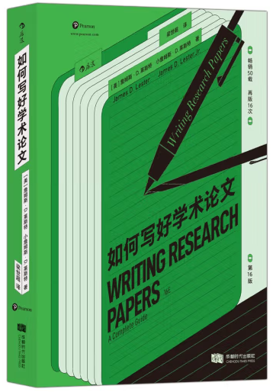

4、题名：《学术“咸鱼”自救指南》

著者：钱婧

出版社：贵州人民出版社

出版时间：2023年3月

ISBN：9787221175533

馆藏地：订购中

内容简介：本书聚焦学习、研究、发表过程中不引人注意却影响大局的“隐痛问题”，用轻松的风格提供大量实用工具、图示案例和专业点评。无论你是大学新生，被作业、论文逼得焦头烂额；还是进阶级科研人才，奔波在学术投稿却屡屡被拒的路上。本书都将作为一本通用型学术素养培育指南，通过基础技能、论文指导、科研生活、学术投稿四个方面为大家指明方向，帮助大家克服求学时遇到的学业“雷区”和情绪“痛点”。

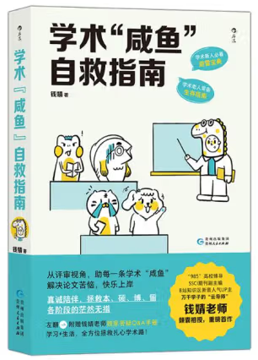

**二、文献综述推荐书目资源**

5、题名：《十大文献综述：妙理与实例》

著者：黄忠廉、刘丽芬等

出版社：科学出版社

出版时间：2021年10月

ISBN：9787030699077

索书号：C/H969.5-1

馆藏地：白云山校区图书馆中文书库 2楼15架A面6列；白云山校区图书馆一楼广外文库；大学城校区图书馆中文书库 3楼23架B面3列；知识城校区图书馆黄埔研究院中文藏书区

内容简介：文献综述是做科研的“基本功”，好的综述，既基于文献集成众人的观点，又构建新的思维框架，以待未来丰富；既迥异于原始文献的集合，更呈现未来的趋势，给人以希望。然而，不少人饱读诗书，学术写作却输入输出不匹配，甚至无甚产出，缺的便是写作训练，尤其是文献综述训练。本书即针对文献综述这一重要的学术训练内容，抢先发售将文献综述分为十大类，提供行之有效的操作方法和建议，并有160个案例贯穿全书。全书力求文字精简，言简意赅，为科研人员、莘莘学子献智慧、出对策。本书是国家社科基金重大项目“中国翻译理论发展史研究”、广东省高等教育“创新强校”项目“外语科研方法系列研究”、广东外语外贸大学翻译学研究中心资助出版。

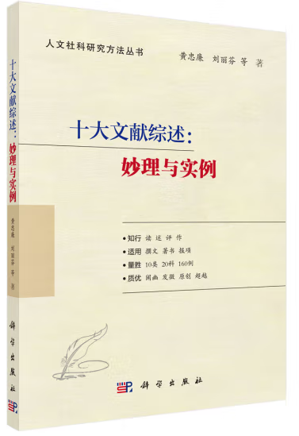

6、题名：《文献综述写作：文献检索、文献分析、综述撰写的方法与准则》

著者：何塞·L. 加尔万，梅丽莎·C. 加尔万；齐心 译

出版社：世界图书出版公司

出版时间：2022年10月

ISBN：9787519296599

索书号：G254.9/J412

馆藏地：白云山校区图书馆中文书库 2楼35架A面6列；大学城校区图书馆中文书库 3楼66架B面7列

内容简介：本书是美国上百所大学论文指导课程教材，是一本讲授文献综述写作方法的完全指南。本书内容分为文献检索、文献分析、综述初稿撰写、综述终稿准备四个部分。从对原始文献的分类开始，详细讲授了浏览电子资源、选择检索主题和文章的步骤；分析定量和定性文献、整理笔记的技巧；准备写作、撰写初稿、使文章连贯的方法；以及吸纳反馈意见、编辑完善初稿、准备参考文献列表的准则。此外，作者还提供了11个文献综述写作范例供读者模仿学习。

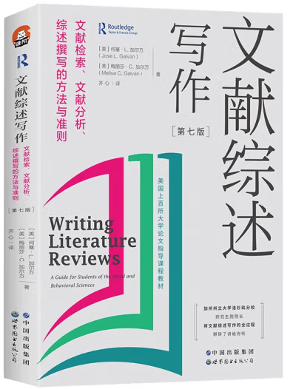

7、题名：《怎样做文献综述——六步走向成功（第二版）》

著者：劳伦斯·马奇，布伦达·麦克伊沃；高惠蓉，陈静，肖思汉 译

出版社：上海教育出版社

出版时间：2020年6月

ISBN：9787544499279

馆藏地：

①纸本图书：本馆有2011年出版的第一版（ISBN：9787544430371，索书号：H152.3/M164）白云山校区图书馆中文书库 2楼41架A面8列；大学城校区图书馆中文书库 3楼74架B面7列

②数字资源：超星汇雅电子书（第一版）

内容简介：本书是一本介绍文献综述基础知识的畅销书，由美国加州拉凡尔纳大学组织领导系教授劳伦斯·马奇（Lawrence A.Machi）撰写。作者针对文献综述这一重要的学术训练内容，将文献综述的过程分解为六个操作性步骤，为广大读者提供了一套行之有效的操作方法和建议，深受国内外大学生、研究生喜爱。

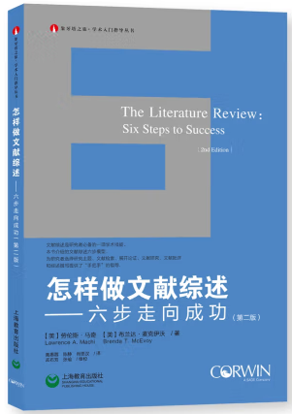

**三、研究方法推荐书目资源**

8、题名：《社会科学研究方法概论》

著者：王凯

出版社：格致出版社

出版时间：2022年10月

ISBN：9787543233850

索书号：C3/W164.0

馆藏地：白云山校区图书馆中文书库 2楼15架A面7列；大学城校区图书馆中文书库 3楼24架A面1列；知识城校区图书馆黄埔中文藏书区

内容简介：作为一本社会科学研究者的入门手册，本书对当前流行的各种社会科学研究方法进行了总括性的介绍。本书从结构上大体可分为两部分，从第一章到第三章相当于总论，介绍了如何选择研究问题、如何选择解释范式以及如何进行文献评价，是每一位研究者都必然会面临的问题；从第四章到第十二章相当于分论，对包括案例研究方法、过程追踪法、案例比较法、比较历史分析、实地研究、抽样调查、量化研究方法、实验方法和混合方法等具体的研究方法进行了分别介绍。

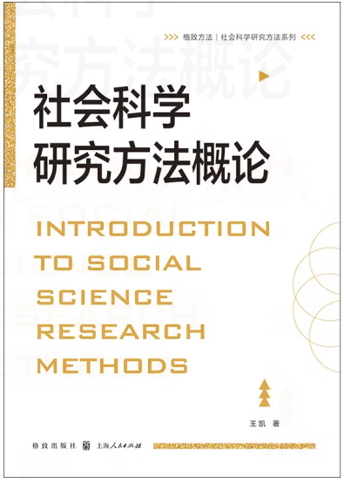

9、题名：《看实例，学方法：从研究选题到论文写作》

著者：风笑天

出版社：中国人民大学出版社

出版时间：2023年5月

ISBN：9787300315874

索书号：H152.3/F269.7

馆藏地：

①纸本图书：白云山校区图书馆中文书库 2楼41架A面8列；大学城校区图书馆中文书库 3楼74架B面5列；知识城校区图书馆黄埔中文藏书区

②数字资源：畅想之星电子书

内容简介：本书是为社会科学专业的研究生以及青年研究者订制的案例分析型研究实战指导书。社会研究方法专家风笑天老师从自己已公开发表的150余篇学术论文中，精心挑选了10篇论文作为例子进行解析，详细地讲解了每一项社会研究从浮现最初的想法，到提炼具体研究问题，再到实际开展，最后撰写论文以及发表的整个过程。书中每一章都围绕着一个研究案例，从“问题哪里来”、“研究如何做”、“论文怎么写”三个角度入手进行讲解，同时特别增加“研究评价与启示”模块，专门结合研究实例对选题、设计、实施、写作各个环节中值得注意的方法问题进行提示，以求达到理论联系实际的效果。全书以“庖丁解牛”的方式，结合实际的案例，从操作化的角度，让读者身临其境地感受研究的实际过程，慢慢体会一项具体的社会研究是如何“从选题到发表”的。目的是帮助读者切实理解和掌握研究方法的实质，并结合现实情况，合理运用研究方法开展属于自己的研究。

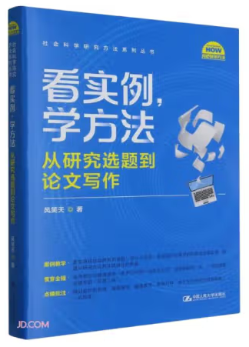

10、题名：《社会研究方法（第6版）》

著者：风笑天

出版社：中国人民大学出版社

出版时间：2022年5月

ISBN：9787300305394

索书号：C91-03/F269.7-4

馆藏地：白云山校区图书馆中文书库 2楼17架B面3列；大学城校区图书馆中文书库 3楼26架B面6列；知识城校区图书馆黄埔中文藏书区

内容简介：本书结合国内外社会研究方法的发展趋势和高等学校社会研究方法课程教学的实际，对社会研究方法的基本概念、基本原理和基本方式进行了简明晓畅的介绍。在内容安排上，既兼顾到实际研究的逻辑程序，又兼顾到定量和定性研究方式的各种不同方法及技术。作者还结合自己三十多年学习、实践、研究、教学的经验，介绍了一些特定的方法和技巧。第六版教材继续保持第五版的框架结构，即主要将社会研究按定量路径与定性路径分为两大部分，并相应地将不同的研究方式、资料分析方式和研究报告写作方式分别归到两大部分中。第五版中增加了对定性研究方法的总体介绍，从定性研究的基本概念开始到定性研究的主要类型、本质特征、方法论意义，以及定性研究与定量研究的差别、定性研究与定量研究的结合等。同时结合具体实例，专门就定性研究的结果表达即定性研究报告的撰写进行了条分缕析的指导。在此基础上，第六版中又增加了个案研究方法的介绍，进一步充实了定性研究路径的内容。全书体系科学规范，内容取舍得当，语言简明流畅。适合高等学校社会学、政治学、经济学、传播学、教育学、管理学、心理学等专业教学的需要，也适合实际研究部门的科研人员自学及参考。

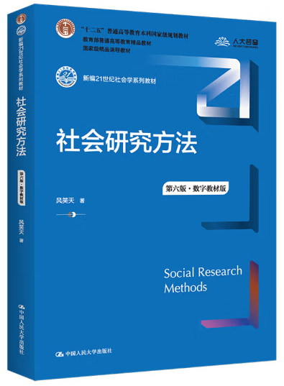

11、题名：《教育研究方法导论（第9版）》

著者：威廉·维尔斯马，斯蒂芬·G.于尔斯 著；袁振国 译

出版社：教育科学出版社

出版时间：2010年6月

ISBN：9787504145901

索书号：G40-034/W242

馆藏地：白云山校区图书馆中文书库 2楼35架B面1列；大学城校区图书馆中文书库 3楼68架A面2列

内容简介：作为本领域的经典著作，《教育研究方法导论》阐释了研究过程中从选题到研究工具的所有核心问题。重点讲解了研究问题的基本范式、一手文献的引述、恰当研究设计的选择，以及研究报告的撰写和评价。其中，对定量和定性研究设计作了详细讲解；对测量，抽样和统计方法等研究工具和手段问题也进行了介绍。

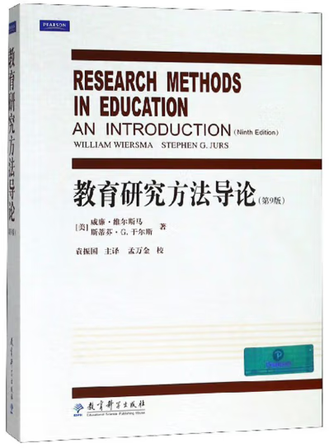

12、题名：《质的研究方法与社会科学研究》

著者：陈向明 著

出版社：教育科学出版社

出版时间：2000年1月

ISBN：9787504119261 /7504119261

索书号：C3/C325.95

馆藏地：白云山校区图书馆中文书库 2楼15架A面7列；白云山校区图书馆密集书库1；大学城校区图书馆中文书库 3楼23架B面6列

内容简介：本书对目前国际社会科学界提出的有关理论问题以及新近发展出来的操作手段进行了深入地探讨，并结合有关西方学者以及作者自己的研究实例对其进行了生动地展示和说明。“质的研究方法”目前在社会科学研究领域是与“量的研究方法”相提并论、交相辉映的一种研究方法，它要求研究者深入社会现象，通过亲身体验了解研究对象的存在方式和意义解释，在原始资料的基础之上建立相关理论。因其理论性与实践性的有机结合，本书既可以作为社会科学（及其分支学科）方法论以及方法课程的教材，也可以供从事社会科学研究的专业人员和业余爱好者参考使用。

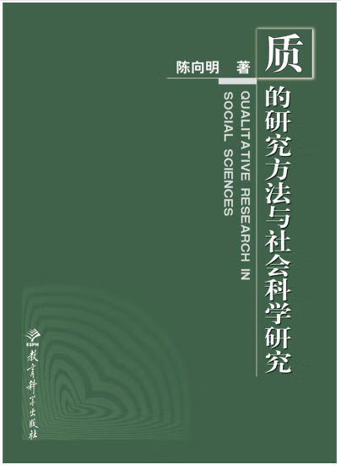

13、题名：《社会研究方法（第十四版）》

著者：艾尔·巴比 著；邱泽奇 译

出版社：清华大学出版社

出版时间：2021年11月

ISBN：9787302591160

索书号：C91-03/B114-3

馆藏地：白云山校区图书馆中文书库 2楼17架B面3列；大学城校区图书馆中文书库 3楼26架B面6列；知识城校区图书馆黄埔中文藏书区

内容简介：本书是美国大学的通用社会学教材，同时它被译成多国文字，是一本具有世界声誉的经典之作，1975年初版刚一面世即引起学术界关注。本书广泛的讨论范围、严密的论述，从社会理论的基本范式到学科报告的撰写，从社会研究的基本概念到各种复杂的技术方法，深入浅出，循序渐进，既适合专门研究人员，也是其他相关学科研究人员的必备参考书。书中包含了大量图表和鲜活案例，同时吸纳社会研究的最新理论和方法，并附有详细的参考书目，为教学和研究提供了极大的便利。

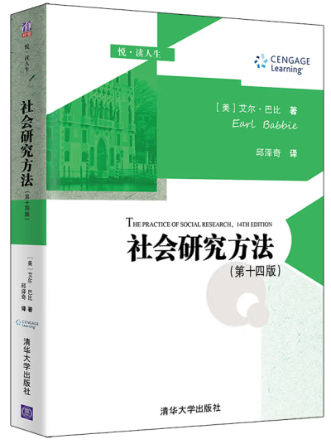

14、题名：《实践现象学：现象学研究与写作中意义给予的方法》

著者：马克斯·范梅南 著；尹垠，蒋开君 译

出版社：教育科学出版社

出版时间：2018年6月

ISBN：9787519113643

索书号：B81-06/F155

馆藏地：白云山校区图书馆中文书库 2楼6架B面5列；大学城校区图书馆中文书库 3楼12架A面5列

内容简介：该书入选中国教育新闻网“2018年度影响教师的100本书”TOP10。本书是一封邀请函，邀请读者怀着赤诚初心，以现象学的态度追问我们专业和日常生活的意义。作为一种质性研究，现象学始于哲学传统，不断吸引着人文科学和专业实践领域的人士用其方法进行探究。而本书的目的，便是引领读者真正“做”现象学研究，去践行现象学研究和写作。马克斯·范梅南在本书中凝练了其方法论上的创新成就，阐释了“实践现象学”的三个方面：哲学方法、人文科学方法和语文学方法。他用严格、深刻而不失平实的方式，向读者呈现了扎实的方法指导、丰富的研究案例和动人的现象学文本范例。同时，他梳理了现象学思想传统，对现当代主要哲学家和人文学者的现象学作品进行引介。对于实践现象学而言，这些作品的首要意义不是提供既有理论基础，而是为探索生活现象和事件的原创研究提供洞见。由此，读者能够辨别实践现象学的独特性，思考什么才是真正的、原初意义上的现象学研究。

